Evaluation des acquis - 1ere année collège
Nom: ……………………………… Classe: ………….…. Etablissement:…………….……….

- Certains actions de l'Homme préservent la foret, d'autres peuvent la détruire, mettre une croix dans la case correspondante.
Les actions | Préservent la foret | Détruisent la foret
L'écotourisme
Le Surpâturage
La déforestation
Le reboisement

Cocher la bonne réponse
- Durant l'inspiration se produit:
- La libération du CO2 des poumons vers le milieu
- L'absorption de l'O2 du milieu par les poumons
- La libération du O2 des poumons vers le milieu
- L'absorption du CO2 du milieu par les poumons

- La quantité de dioxygène prélevée dans l’air par nos poumons est plus élevée :
- en courant,
- en mangeant,
- en dormant,
- en regardant la télé.

- Le chemin de l'air inspiré est :
- bouche – bronches – trachée – bronchioles – alvéoles,
- nez – trachée – bronches – bronchioles – alvéoles – sang,
- nez – trachée – bronches – bronchioles – alvéoles,
- bouche – trachée – bronchioles – bronches – alvéoles.

- Des élèves doivent proposer un protocole expérimental grâce au matériel ci-contre, afin de montrer que les araignées respirent.

- les élèves proposent de mettre au fond du tube à étranglement de l’eau de chaux, puis au niveau de l’étranglement, la grille avec les araignées et enfin de refermer ce tube.
- Il faudra réaliser une autre expérience sans araignée pour prouver que les araignées respirent.
- les élèves proposent de mettre les araignées et l’eau de chaux dans le tube à étranglement.
- Cette expérience permet de montrer l’absorption d’O₂ par les araignées.

---------------------------------------------------------------------------------------------
- Certains des animaux suivants sont carnivores d'autres sont herbivores, mettre le numéro de chaque animaux dans la colonne convenable.
- Eléphant ; 2Renard ; 3-Aigle ; 4-Gazelle; 5-Serpent ; 6- Souris ; 7-Chouette ; 8-Criquet.
Animaux carnivores | Animaux herbivores
- Certains des animaux suivants sont des reptiles, d'autres sont des mammifères. Classe ces animaux dans le tableau suivant:
Leszard - Renard - Tortue - Serpent - Souris - Crocodille.
Reptiles | mammifères
- Donne une chaine alimenaire à partir des espèces suivantes:
Renard - Chouette - Herbe - Souris - Lapin.
……………………………………………………………………………………….……………
……………………………………………………………………………………………………..

- On distingue Les animaux invertebrés des animaux vertebrés par: (Cocher la bonne réponse)
- L'absence des pattes
- L'absence de la colonne vertebrale
- Vivipare
- Ovipare
---------------------------------------------------------------------------------------------
- Donner deux activités humaines qui polluent les eaux douces
……………………………………………………………………………………….……………
…………………………………………………………………………………………………….

- Citer deux domaines d'utilisation des eaux potables.
……………………………………………………………………………………….……………
……………………………………………………………………………………………………..

- Le modelé actuel des paysages résulte des événements suivants, et dans cet ordre :
- sédimentation – érosion – transport,
- érosion – sédimentation – transport,
- érosion – transport – sédimentation,
- sédimentation – transport – érosion

- Les résultats de pesées successives d'un veau en fonction du temps ont permis de construire le graphique suivant :
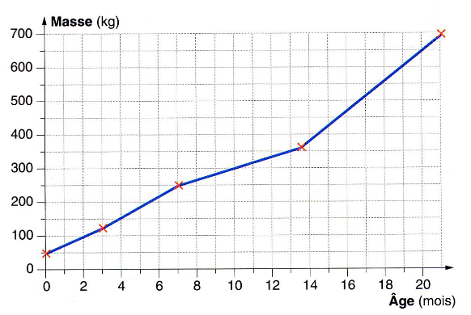

- Indiquer la masse du veau à la naissance et au 21eme mois …………………….……………………
…………………….……………………
…………………….……………………
- Calculer l'augmentation de masse du veau entre sa naissance et le 21eme mois.
…………………….……………………
…………………….……………………

